SPECTROPHOTOMETER
紫外/可见分光光度计

使
用
说
明
书

北 京 瑞 利 分 析 仪 器 公 司
修订版 1.0
前 言

UV-1801是通用型具有扫描功能的紫外可见分光光度计，广泛应用于医药卫生、环境检测、商品检测、食品检测、农业化工、高校教学、冶金、地质、机械制造、石油化工等领域，是化学分析工作者对物质进行定性、定量分析的有力工具。

本仪器的特点：
- 自动在钨灯、氘灯光源间进行切换，自动换滤色片，自动波长校正，自动控制钨灯、氘灯的开或关，自动调零、调百。
- 可自动寻峰，更换钨灯、氘灯操作简单。
- 中英文友好界面，配有丰富的操作提示，使用快捷方便。
- 采用320×240点阵的大屏幕蓝色液晶显示模块，美观大方，信息量丰富。
- 采用嵌入式单片机控制系统，经济实惠。
- 功能强大：
- 五大基本测量功能：波长扫描（A，T，E），光度测量（定波长测量，A，T），定量分析（浓度测量，A，C），时间扫描（动力学A，T），实时测量（A，T，C，E）；
- 强大的图谱处理功能：图谱保存，图谱读取，峰谷检测，导数图谱，间隔打印，活性计算，游标查询，图谱缩放，图谱转换，图谱打印；
- 数据处理功能：数据保存，数据查询，数据删除，数据打印；
- 可扣除比色皿误差；
- 参数保存功能：用户参数关机后可长期保存。
- 图谱、数据掉电保存功能。
- 图谱数据发送到计算机（RS－232接口）。
目 录
第一章 仪器安装 1
1.1 开箱检查 1
1.2 安装条件 1
1.3 安装方法 1
1.4 安装后的检查 2
第二章 仪器规格及主要功能 3
2.1 仪器基本参数 3
2.2 主要技术指标 3
2.3 主要功能 3
第三章 仪器结构 5
第四章 仪器操作 6
4.1 主菜单 7
4.2 波长扫描测量方式 7
4.3 光度测量方式 11
4.4 定量分析测量方式 13
4.5 时间扫描测量方式（动力学扫描测量方式） 16
4.6 实时测量 18
4.7 系统设置 19
第五章 仪器维护 20
5.1 使用注意事项 20
5.2 仪器不正常工作时应该采取的措施 20
5.3 换灯 22
5.4 与厂家联系 25
第六章 仪器验收 26
6.1 验收注意事项 26
6.2 验收方法 26
附录A 术语、缩略语参考表 28
附录B 打印用语参考表 29
附录C 公司简介 30

第一章 仪器安装

在仪器开箱安装前，请认真阅读本章说明。

1.1 开箱检查
开箱后，请您按照装箱单检查所配部件是否齐全，有无损坏。如有疑问，请向仪器代销商或生产厂家询问。如果损坏严重，请立即通知生产厂家解决，并请用户代为保管好被损坏的部件及仪器。

1.2 安装条件
请将仪器安装在满足下述各项条件的场所。
- 避开阳光直射的场所和有较大气流流动的场所。
- 请不要安放在有腐蚀性气体及灰尘多的场所。
- 应避开有强烈振动和持续振动的场所。
- 应远离发出磁场，电场和高频电磁波的电气装置。
- 仪器应放在可承重的稳定水平台面上，仪器背部距墙壁至少15cm以上，以保持有效的通风散热。
- 避开高温高湿环境
使用温度：室内温度 5℃～35℃
使用湿度：室内湿度 ≤85%
- 供电电源：AC电压220 V±22V，频率50 Hz±1Hz，总功率约为180W。要求供电系统为三相四线制接零保护系统。
- 为保证仪器可靠地工作，要求电源电压稳定，有条件的用户可以使用净化稳压电源。

1.3 安装方法
- 开箱后，将仪器放在工作台上。
- 联接外连线：
  - 将打印机接口线缆接到主机的相应插座。
  - 将主机、打印机电源线接到用户市电插座。

1.4 安装后的检查

注意！
1、高寒地区用户在仪器安装后，应静放8小时后再通电，以保证仪器系统内部无水汽、结露，并与室温平衡。
2、开机前，请检查各电缆是否连接正确、可靠，电源是否符合要求，全系统是否可靠接地，全部达到要求后可通电运行。

- 开启打印机电源（不打印就不开）。微型打印机插上电源线即可。
- 开启仪器电源（开关在仪器右侧面），首先出现开机界面，显示厂名和仪器型号，然后钨灯点燃，再经15秒钟左右，氘灯点燃，可听到声音。
- 待屏幕出现提示后，按任意键（除RESET键外），仪器自动开始自检，如图所示：
自检

钨灯
氘灯
滤色片
灯定位
波长定位
自检结束后显示自检结果，正确时显示OK，按任意键（除RESET键外）进入主菜单界面。出错时显示ERR及提示，用户可根据提示进行操作，若重新自检三次仍不通过，请通知生产厂家检查。以后的各项操作请阅读第四章仪器操作。
- 每次开机自检后，根据测量时间和测量方式的不同，应先预热10～30分钟，再进行测量。一般的，波长扫描和时间扫描方式应预热稍长时间，对测量数据的重复性要求较高时也应预热稍长时间。

第二章 仪器规格及主要功能

2.1 仪器基本参数
波长范围 190nm～1100nm
透射比范围 %τ 0%τ～200%τ
吸光度范围 Abs -0.301A～3.000A
光谱带宽 2nm（5nm、1nm可选）
最小取样间隔 0.1nm
能量范围 0.000V～9.999V

2.2 主要技术指标
波长准确度 ±0.5nm
波长重复性 ≤0.2nm
杂散光 ≤0.05%τ (NaI溶液，220nm)
透射比准确度 ±0.3%τ (0%τ～100%τ)
透射比重复性 ≤0.15%τ
基线直线性 ±0.002A
漂移 ≤0.002A／30min（500nm 预热后）

2.3 主要功能
- 故障自诊断功能
仪器可以自动识别包括操作错误在内的大多数错误，并给出提示或警告信息。
- 用户参数断电保存
可以自动存储用户设置的参数，断电后不会丢失。
- 波长扫描测量方式
  - 最大采样4000点，最密采样点间隔0.1nm
  - 扫描速度最快1000nm/min（移动速度最大3000nm/min）
- 定波长测量方式
- 最多同时测量波长个数为9
- 可扣除比色皿配对误差
- 定量分析(浓度)测量方式
- 用最小二乘法做线性回归，最多可设置9个标准样品点
- 可直接置入直线方程后做浓度直读
- 根据浓度数据范围自动调节小数位数，保证相对误差
- 可扣除比色皿配对误差
- 动力学测量方式
- 时间范围0～6000秒（分），最小取样间隔0.1秒
- 最大采样4000点
- 可扣除比色皿配对误差
- 实时测量
- 始终处于测量状态，T、A、C、E同时刷新
- 直接输入波长数即可任意改变波长
- 可打印实时数据
- 数据处理（定波长、浓度）
- 数据查询
- 数据删除
- 数据打印
- 图谱处理（动力学、波长扫描）
- 图谱保存和读取
- 图谱缩放和转换
- 游标查询
- 活性计算（动力学图谱）
- 峰谷检测和导数图谱
- 图谱曲线打印和图谱数据点间隔打印
- 系统设置
- 可控制钨灯、氘灯的开、关
- 可设置开机波长和提示音状态等信息
- 可选择打印机类型和界面语言
- 可重新自检，以便校正仪器状态

第三章 仪器结构
UV-1801紫外可见分光光度计由光源、单色器、样品室、检测系统、电机控制、液晶显示、键盘输入、电源、RS232接口、打印接口等部分组成。仪器框图如图３-１所示，光学系统图如图３-２所示。
光 源
电 源
电机控制
样 品 室
单 色 器
检测系统
微处理器
键盘、显示
RS232接口
打印接口
图3-1 仪器框图
D－氘灯 W－钨灯
G－光栅 N－接收器
M1－聚光镜
M2、M5－保护片
M3、M4－准直镜
T1、T2－透镜
F1~F5－滤色片
S1、S2－狭缝
Y－样品池
N
T2
Y
T1
S2
G
M3
M4
S1
M2
W
D
F1－F5
M1
M5
图3-2 光学系统图

第四章 仪器操作

使用仪器时，请用户注意以下几点：
- 操作提示。操作过程中出现询问提示时，按“CE”键表示对询问的否定，按“ENTER”键表示对询问的确认。
- 进入功能操作后，请不要无目的的触摸键盘，以免误操作。
- 测量运行时不要挤压工作台，不要挤压仪器，不要随意打开样品室盖。
注意！
数据输入的规则是：
1、波长值、T(%τ)值、动力学扫描的时间值、取样间隔最多允许输入一位小数；
2、曲线参数K与B、A值、E值、C值及活性系数最多允许输入三位小数。
3、如果参数是一个范围值，应该按从小到大的顺序输入。

注意！
参数设置的方法是：
1、选择型参数，如测量方式、测量速度、波长取样间隔、钨灯氘灯的开关等：通过上下箭头键将光标停在相应的选项，用左右箭头键选择即可。
2、输入需确认型参数，如波长范围、光度范围、换灯点等：通过上下箭头键将光标停在相应的选项，先输入数据，输入的数据显示在屏幕右上侧，如果输入错误，按“CE”键取消输入；如果确认无误，按“ENTER”键确认，则输入的数据取代原来的数据。
3、输入不需确认型参数，如波长数、标样数等：通过上下箭头键将光标停在相应的选项，输入数据即可。

以下将按照仪器的不同功能分别介绍操作和使用方法。

4.1 主菜单
主菜单

- 波长扫描
- 光度测量
- 定量分析
- 时间扫描
- 实时测量
- 系统设置

图4-1 主菜单
主菜单如图４-1所示，按相应的数字键，即可进入不同的功能模块。

4.2 波长扫描测量方式
波长扫描测量方式可以用于样品的定性分析，它将样品的全波长图谱如实地显示在液晶显示屏上，或打印出来。
4.2.1 参数设置
进行测量前应先查看参数设置是否合适。在波长扫描主操作界面按“F1”键进入参数设置菜单，如图４-2所示。
其中测量方式、测量速度、取样间隔均为选择型参数，其余为输入需确认型参数。请用户根据不同的参数类型按照前面的参数设置方法进行设置。
在参数设置中，以下几个参数在使用中应注意：
- 光度范围：
此参数指液晶显示的坐标范围，与测量无关。如选择不当，可能观察不到希望看到的图谱（但得到图谱后可以利用“图谱缩放”功能重新设定此参数）。另外，此仪器的光度测量范围为0%τ～200%τ（或-0.301Abs～3.000Abs），超出此范围的设置将提示出错。
- 取样间隔：
光谱图形复杂的应选取较小的取样间隔，大的取样间隔可能产生光谱失真。但过细的取样间隔会影响扫描速度及扫描范围。全波长范围扫描时，最细取样间隔为０.5 nm，用户在使用时应注意波长范围与取样间隔的匹配问题。取样间隔有0.1nm、0.2nm、0.5nm、1.0 nm、2.0 nm及5.0 nm共6档供用户选择。
- 换灯点：
全波长范围内均可换灯，随需要而定。一般在测量吸光度或透过率时，换灯点应设置在340nm～360nm。仪器默认换灯点为360nm。
参数设置

测量方式 A
测量速度 中
取样间隔 1.0
波长范围 200.0
1100.0
光度范围 -0.010
0.010
换灯点 360.0

数字键或左右键更改
图4-2 波长扫描参数设置
设置好参数后，按“RETURN”键返回波长扫描主操作界面。
4.2.2 扫描测量
设置好参数后，将参比及被测样品放到样池架上，盖好样品室盖，按“F2”键，开始测量。
依照液晶屏上的操作提示，拉动样品池，将参比或样品拉入光路，拉好后按“ENTER”键确认，仪器便开始测量。在进行参比基线测量时，屏幕左下方显示当前波长位置。当进行样品扫描测量时，液晶屏上将会动态显示实时图谱及当前波长位置和光度值。
在测量中途，若用户想取消测量，可按“RETURN”键中断测量，返回到波长扫描主操作界面（这样一来仪器内的临时图谱将被清除）。
测量结束后，一切动态显示将停止，此时可进行图谱处理操作。
4.2.3 图谱处理
    - 游标功能
按左右箭头键，游标出现在图谱中间。移动游标有两种方法：
a.手动：按左右箭头键分别左移或右移一个数据点。
b.自动：按数字键“0～4”分别对应5级速度左移，按数字键“5～9”分别对应5级速度右移，按左右箭头键可以随时停止移动。如果已经移动到两端，则游标自动回到图谱中间位置。
游标移动时，屏幕上方显示游标所在位置的波长值，屏幕右上方显示游标所在位置的测量数据。
    - 图谱缩放
进入参数设置菜单，修改波长范围（不能超过测量时设定的范围）和光度范围的上下限，然后返回波长扫描菜单，按“DATA”键即可。
    - 图谱转换
如果当前为A或T的图谱，则进入参数设置菜单，修改测量方式，然后返回波长扫描菜单，按“DATA”键即可实现A-T图谱转换。
    - 图谱处理界面
按“F3”键可进入图谱处理界面。在该界面下可进行图谱保存、图谱读取、峰谷检测、导数图谱、间隔打印等操作。
a.图谱保存
该仪器具有掉电保存的功能，可保存一条图谱于内存中。当仪器开机使用时，存在两条图谱，一条是内存中掉电也不会丢失的图谱，一条是掉电就丢失的临时图谱。扫描测量完成后，得到的是临时图谱，若想掉电不丢失，可选择图谱保存功能。刚开机，没有进行扫描测量时，仪器没有临时图谱，此时若选择该功能，将提示“无图谱”。当仪器有临时图谱可存时，由于仪器只能掉电保存一条图谱，所以选择该功能后将覆盖原来保存的图谱。
b.图谱读取
该功能是将内存中掉电也不会丢失的图谱读出来，变成临时图谱，以进行各种图谱处理。因为仪器所有的图谱处理都是针对临时图谱进行的。若内存中没有图谱，选择此功能时将提示“无图谱”。当内存中有图谱（以前保存的），而仪器开机后又进行过扫描测量（存在临时图谱），此时选择此功能，仪器将询问用户是否要覆盖临时图谱。
c.峰谷检测
进入峰谷检测界面，左下方显示灵敏度，其后显示峰谷检测的方式（由波长扫描参数设置中的测量方式决定）。
峰谷检测灵敏度是指想得到的每组峰与谷的最小差值，它是进行峰谷判断的唯一标准，灵敏度的选择应根据用户需要进行，灵敏度值过小，检测峰谷过多，不好判断。灵敏度值过大，检测不出也影响分析，选取的灵敏度值应与用户的实际要求接近为好。灵敏度为输入需确认型参数，若想修改，可直接键入数字键，再用“ENTER”键确认即可。
设置好检测灵敏度后，按“F2”进入峰谷检测状态。屏幕右上角将以百分数显示检测进度。检测完成后将在屏幕上显示结果，如图４-3所示。结果包括每组峰谷的位置、峰谷值和右下方的提示。提示的含义为，杠（“-”）前的数字表示检测出几页的数据（每页只能显示4组峰谷数据），杠后的数字表示当前显示的是第几页。如果有多页数据，可以按下箭头键翻页。
按“F4”键可打印出峰谷检测的结果。
按“RETURN”键返回波长扫描主操作界面。
峰谷检测

（波长nm A（T/E））
（峰）
（谷） 检测
（峰）
（谷）
（峰）
（谷） 打印
（2-1）
灵敏度0.010 A
图4-3 峰谷检测
d.导数图谱
进入导数图谱界面，可选择间隔点数来绘制导数图谱。仪器只绘制一阶导数图谱，导数图谱下也有游标读数和打印功能。
e.间隔打印
进入该界面，可选择间隔点数来打印图谱上若干个点的数据。
4.2.4 打印
在波长扫描主操作界面下按“F4”键进入打印状态，屏幕右上方提示“正在打印..”。打印图谱的时间比较长，请耐心等待。若打印过程中想取消打印，则按CE键即可。此时系统较忙，键盘响应比较迟钝。若没有打印出图谱，请查看图谱坐标设置是否正确。
注意！
1、如果当前没有临时图谱，则除图谱读取外图谱处理的所有功能都不可用。
2、限于仪器的存储能力，内存中掉电保存的图谱和临时图谱都只允许一条存在，因此，选择图谱保存、图谱读取或进入扫描测量后，原来相应的图谱就会被清除。

光度测量

No. 波长 T％ A 参数

测量

处理

打印

图4-4 光度测量

4.3 光度测量方式
此种测量方法可以用于多个波长的定点测量，最大波长点数9个，所设置的波长对应每个样品。光度测量主界面如图4-4所示。
4.3.1 参数设置
进行测量前应先查看参数设置是否合适。按“F1”键进入参数设置菜单，如图４-5所示。
其中比色皿校正为选择型参数，换灯点和各个波长值为输入需确认型参数，波长数为输入不需确认型参数。请用户根据不同的参数类型按照前面的参数设置方法进行设置。
用户需要了解以下几点：
- 波长数：
波长数设置好后，下面显示的波长个数和波长值自动更新。测量的波长受定波长个数控制，测量时按排列顺序进行，建议其波长设定按波长从小到大顺序排列，这样可加快测量速度。
- 比色皿校正：
为“开”时，在测量运行时，仪器会自动扣除比色皿误差。
比色皿的配对方法如下：
选择比色皿校正为“开”，仪器自动进入比色皿校正界面。此时仪器将询问“除参比外比色皿数:N？”。用户首先应取一只比色皿作参比，其他比色皿从1～9按顺序编号，有几个就直接按数字键设置N值为几，然后按“F2”键，根据仪器提示进行操作即可。若显示的N值即符合用户的要求，则直接按“ENTER”键，再按“F2”键，根据仪器提示进行操作即可。比色皿的编号与测量时的提示一定要一致，不可拉错比色池。
配对完成后，屏幕上显示配对结果，屏幕右下方有提示。提示的含义为，杠（“－”）前的数字即前面设置的N值，杠后的数字表示当前显示的是第几个比色皿的配对结果。按“DATA”键或左右箭头键可一个比色皿一个比色皿的查询配对数据。若对配对结果不满意，可以按“F2”键重新校正。
比色皿配对完成后，按“RETURN”键退回光度测量参数设置界面。
参数设置
比色皿校正 关
换灯点 360.0
波长数 9
波长1 200.0
波长2 300.0
波长3 400.0
波长4 500.0
波长5 600.0
波长6 700.0
波长7 800.0
波长8 900.0
波长9 1100.0
数字键或左右键更改
图4-5 光度测量参数设置
4.3.2 测量运行
光度测量比较简单，用户可将其看成是波长扫描的一种特殊形式。
参数设定后，若比色皿校正为“关”，则直接将参比和样品放入样品室，按“F2”开始测量。用户可按照屏幕上的提示进行测量操作。由于是手动样池，每次只能测一个样品。当有多个样品需要测量时，可测完一个后再按“F2”测下一个。
若比色皿校正为“开”，则按照提示测完参比后，仪器提示“请置入比色皿编号N？”，用户可按“ENTER”直接按默认的N值进行样品测量，也可按数字键修改N值选择样品测量。样品的编号N必须和比色皿的编号N一致。
仪器边测量边显示结果。
4.3.3 数据处理
光度测量的结果将被自动存储，并依据测量的先后顺序进行编号，最多可以存储98组数据，包括序号、波长、T、A值。当将要存储的数据个数加上已有的数据个数总数大于98时，仪器将给出提示，用户须删除一些数据才能继续测量。已存储的数据可以查询、打印、删除。
在光度测量主界面下，按“DATA”键可调出所有数据，并依次显示在屏幕上。按上下箭头键可翻页查看。
按“F3”键可选择数据的删除方式，既可全部删除，也可有选择的删除。单个删除后，下面的数据上移，若数据很多，则需要过一会儿才能看到屏幕上的数据发生变化。
按“F4”键打印数据。当测量完成后按“F4”键时，将打印当前测得的数据，但打印的序号是数据自动存储时的编号，与屏幕显示不同。当调出所有数据进行查询时，按“F4”键将打印全部光度测量数据。

4.4 定量分析测量方式
定量分析主界面如图4-6所示。
4.4.1 参数设置
在定量分析主界面按“F１”键进入参数设置菜单，如图４-7所示。
其中比色皿校正、方法设置为选择型参数，标样数为输入不需确认型参数，其余均为输入需确认型参数。请用户根据不同的参数类型按照前面的参数设置方法进行设置。
用户需要了解以下几点：
- 进行定量分析前须判断标准曲线是否符合您的要求，此仪器可以断电保存一条标准曲线（计算公式），重新建立标准曲线后仪器会自动更新并保存最新的曲线公式。
- 比色皿校正功能的使用参照光度测量中的比色皿校正。
- 标样数最大可设置为9。

定量分析

No. A0.λ0 A1.λ1 A2.λ2 Conc 参数

测量

曲线

打印

波长 440.0 已存 n －键清除
图4-6 定量分析
参数设置

比色皿校正 关
方法设置 单波长法
换 灯 点 360.0
设定K值 0.648
设定B值 0.001
标 样 数 3
波长0(λ0) 440.0

C=KA+B 数字键或左右键更改
图4-7 定量分析参数设置
4.4.2 建立曲线
定量分析测量前，需要建立吸光度Ａ和浓度Ｃ的标准工作曲线：Ｃ＝ＫＡ＋Ｂ。一条标准曲线建立后，仪器会自动保存该曲线的计算公式，但通常不同类型的样品、不同的样品批次应重新建立标准曲线，用户应自行判断曲线是否需要更新。
建立标准曲线有两种方法可供用户选择：
- 置入K、B法
在参数设置中，用户可以根据经验公式直接修改K、B的值，这样可以省去建曲线的步骤。
- 标样建曲线法
该法可对9个标准样品进行一次函数的最小二乘法数据回归，来建立浓度曲线。
在定量分析主界面下按“F3”键，进入标样建曲线界面，如图4-8所示。
标样建曲线

No. >A0.λ0 A1.λ1 A2.λ2 Conc 参数
1
2 测量
3
建立

打印

波长 440.0
图4-8 标样建曲线
标样数由参数设置中的标样数决定。在该界面下，既可直接输入标样的浓度C值和吸光度A值来建立曲线，也可只输入浓度C值，测量出吸光度A值来建立曲线。
按左右方向键可移动>光标选择输入A值还是输入C值。
按“F1”键可设置参数。
按“F2”键可测量标样的实际吸光度A值。
按“F3”键进入浓度曲线界面，屏幕上显示由标样建立的曲线图谱和曲线的K、B、R值。
按“F4”键可打印标准曲线及标样的A、C数据。
4.4.3 浓度测量
建立了标准工作曲线后，将参比和未知浓度的样品放入样品室内，在定量分析主界面下按“F2”键，便可开始测量。用户只需按照提示操作即可。测完若显示的序号不为“1”而是“n”，则表示仪器里已经保存了n－1组数据。
测量数据将被自动保存，并依据测量的先后顺序进行编号，但最多保存9组数据，超过9组则会提示“内存已满”。在定量分析主界面下和浓度测量时，屏幕右下角出现提示“已存n －键清除”，表示当前仪器保存了n组数据，可用“－”键将数据全部清除。请用户及时打印或记录有用的数据。测量数据的查询、打印的操作方法同定波长测量中的“数据处理”一样，但打印时将不进行区分，直接打印所有浓度测量数据值，包括刚测得的数据和仪器里原来保存的数据。

4.5 时间扫描测量方式（动力学扫描测量方式）
用此测量方式可以观察样品随时间的变化情况，并通过选择时间段计算样品在这段时间里的活性值，还可用此功能考察仪器的稳定性及噪声。
4.5.1 参数设置
在时间扫描主界面按“F1”键进入参数设置菜单，时间扫描参数与波长扫描参数类似，只是将波长范围改成时间范围，测量速度改成比色皿校正，取样间隔变成输入需确认型参数，并增加了波长和时间单位两个参数。波长为输入需确认型参数，时间单位为选择型参数，有两个可选项：秒、分。
在参数设置中，应注意：
- 测量时间要与取样间隔配合好，测量时间大应取大一些的取样间隔，如二者不匹配，屏幕上方会显示出错提示。应重新设置测量时间或取样间隔。
- 比色皿校正功能的使用参照光度测量中的比色皿校正，但时间扫描中只能在一个波长点对一个比色皿进行比色皿配对。
参数设置完成后，按“RETURN”键返回至时间扫描主界面。
4.5.2 扫描测量
设置好参数后，将参比及被测样品放到样池架上，盖好样品室盖，按“F2”键，开始测量。
依照屏幕上的操作提示，拉动样品池，便可进行完整的扫描测量。在进行样品扫描测量时，屏幕上将会动态显示实时图谱及当前时间和光度值。
在测量中途，若用户想取消测量，可按“RETURN”键中断测量，返回到时间扫描主界面（这样一来仪器内的临时图谱将被清除）。
测量结束后，一切动态显示将停止，此时可进行图谱处理操作，按“F4”可打印图谱。
注意！
类似于波长扫描会冲掉动力学图谱一样，动力学扫描也会冲掉波长扫描图谱，仪器将不给出提示而直接清除图谱。（指临时图谱）

4.5.3 图谱处理
游标功能、图谱缩放、图谱转换、图谱保存、图谱读取、峰谷检测、导数图谱、间隔打印等与波长扫描图谱的操作方法相同，请参见波长扫描。
4.5.4 活性计算
测量完毕后，按“F3”键进入图谱处理界面，选择活性计算，即可进入活性计算界面，如图４-9所示。
时间范围、活性系数都是输入需确认型参数，按照方法设置即可。
设置完毕后，按“F2”键可求出活性值，按“F4”键可打印出设置参数和测量结果。
注意！
在活性计算时，新值覆盖旧值，且没有存储功能，若需要保存结果，请注意及时打印或抄录！（活性系数可以永久保存。）
活性计算

时间范围 0.0
1800.0 计算
活性系数 1.000
活性值 （x.xxx）

打印

图4-9 活性计算

4.6 实时测量
此功能显示直观、控制方便、操作简单，在不需要存储时可替代定波长测量及浓度测量。实时测量界面如图4-10所示。
在该界面下，仪器始终处于测量状态，T、A、C、E值同时刷新。按“F2”（参比）键可调100％τ（Abs 0），按“F4”键可打印实时数据，直接输入波长值按“ENTER”键确认即可任意改变波长。
需要注意的是，其中的C（浓度）只是根据现有的曲线方程计算，需要在此界面下测量浓度时，仍需在“定量分析”界面下建立标准工作曲线。
实时测量

T= 262.8
A= -0.420 参比
C= -0.420
E= 2.628 打印

波长 500.0 C=1.000A+0.000
图4-10 实时测量

4.7 系统设置
系统设置菜单，如图4-11所示。其中开机波长、仪器编号为输入需确认型参数，其余均为选择型参数。
- 通过选择钨灯和氘灯的状态可控制钨灯和氘灯的开或关。当光标停在钨灯或氘灯位置时，连按两次“CE”键，仪器将询问“清除时间？”，按“CE”键不清除，按“ENTER”键确认清除，显示的时间将清零。清零后仪器将开始对点灯的时间进行累加，以便用户了解钨灯或氘灯的已使用时间。
- 图谱网格，可设置波长扫描和时间扫描图谱是否显示网格线。
- 提示音，可设置是否进行鸣音提示。选择“是”时，仪器在自检完成、扫描测量完成以及操作测量过程中出错时，将鸣音以提醒用户注意。
- 重新自检，与按“RESET”键重新自检不同，此处的自检不会重新点灯（不需再预热）。自检时仪器可自动进行波长校正、光源能量寻峰，如果用户发现测量结果稳定性、重复性差，或测光精度不好，可以在此处重新自检。自检前应该确认样池中无挡光物。
- 打印机，可设置打印机类型，“微打”指宽行微型打印机，“大打”指激光打印机。
- 菜单Language，可设置界面显示语言，选择全中文界面或全英文界面。
- 仪器编号，与计算机联机时需要设置的参数。
系统设置 V1.1

钨 灯 开（关） 6553.5 小时
氘 灯 开（关） 6553.5 小时
开机波长 500.0
图谱网格 是（否）
提 示 音 是（否）
重新自检 是（否）
仪器编号 00000000
打 印 机 微打（大打）
菜单Language 中文Chinese
数字键或左右键更改

图4-11 系统设置

第五章 仪器维护

5.1 使用注意事项
    - 全部整机系统一定要有可靠的接地。
    - 电源状态不好的单位，应装有抗干扰净化稳压电源，以保证仪器稳定可靠地工作。
    - 全系统各部分的部件、零件、器件不允许随意拆卸。
    - 不允许用酒精、汽油、乙醚等有机溶液擦洗仪器。
    - 高湿热地区请注意仪器防潮，特别是久置不用的单位，应定期通电驱潮。
    - 使用中如果用不到紫外波段，可在仪器自检结束后关闭氘灯（在系统设置界面），以延长其寿命。
    - 为提高仪器的使用性能，生产厂家可对仪器做局部的改进，说明书与仪器实物可能稍有差异，恕不另外通知用户。
    - 本仪器为Ι类安全仪器，按照“JB5517-91光学仪器电气防护基本安全要求”设计和实验，并保证供货产品是安全的。本使用说明书中所包括的一些资料及注意事项请用户务必遵守，以确保安全操作及仪器安全。

5.2 仪器不正常工作时应该采取的措施
当发现仪器不能正常工作时，应该认真观察现象，最好记录下来，为维修人员创造条件。
  - 当仪器出现操作提示错误时，应该仔细检查操作方法是否有误，参数设置是否匹配，样品是否正确，光源是否点亮等。确认无误后，再操作几次，如果几次操作不对，应该怀疑故障，请通知生产厂家解决。
  - 当仪器运行时若出现程序运行错误、死机等现象，用户应该查看仪器的安装环境是否违背了本仪器的“安装条件”中提到的有关条款。本仪器的“安装条件”参见第一章“仪器安装”中的“安装条件”。如果确认没有违背本仪器的“安装条件”中提到的有关条款，应怀疑仪器出现故障，请通知生产厂家解决。
  - 若仪器没有断电，但突然屏幕没有任何显示（受到外界干扰），这种情况下按“RETURN”键或数字键1-6中任意一个，一般能恢复正常，而且测量结果大多不会丢失。
  - 若用户从一个界面进入到另一个界面，屏幕上除了新界面的内容以外还保留了旧界面的某些内容，这种情况下可按“RETURN”键返回旧界面，再重新进入新界面，一般能恢复正常显示。
  - 当仪器发生故障时，不要找非专业维修人员维修，请首先参阅下表，若不能排除故障，应及时与销售商或厂家联系。
表5－1 常见故障、原因及处理办法
故 障 | 原 因 | 处 理 办 法
开机无反应 | 插头松脱或保险烧毁 | 插好插头、更换保险；
氘灯（钨灯）自检出错 | 氘灯（钨灯）坏、氘灯（钨灯）电路坏 | - 更换氘灯（钨灯）；  - 联系生产厂家或销售代理；
灯定位、滤色片出错 | 插头松动、电机坏、光耦坏 | - 检查仪器内部各插头并将其插好；  - 联系生产厂家或销售代理；
波长自检出错 | 样池被挡光、自检中开了盖、波长平移过多 | 1．排除样池内的挡光物；  2．自检中不能开样池盖；  3．联系生产厂家或销售代理；
测光精度误差、重复性误差超差 | 样品吸光度过高（>2A）、在360nm以下波段使用了玻璃比色皿、比色皿不够干净、样池架上有脏物、其他原因 | 1．稀释样品；  2．使用石英比色皿；  3．将比色皿擦干净；  4．清除样池架上的脏物；  5．与厂家或代理商联系；
出现“能量过低”提示 | 样池内有挡光物、在360nm以下波段使用了玻璃比色皿、比色皿不够干净、换灯点设置错误、自检时未盖好样品室盖 | 1．清除样池内的挡光物；  2．使用石英比色皿；  3．将比色皿擦干净；  4．将换灯点设置到340nm～360nm之间；  5．盖好样品室盖，重新自检；

5.3 换灯
氘灯、钨灯属于消耗用品，有一定的寿命期。超过其标定使用周期后，即使没有坏，光的能量及稳定性也会降低。如果仪器稳定性、重复性变差，并且排除了振动、电源不稳以及表5－1所列举的因素，可怀疑是灯的问题。
换灯应注意以下几点：
注意！
1、卸去仪器上罩时，不要用力扯拉与上罩相连的连接线，不要碰到仪器内部各光学部件。
2、拧钉时如果螺钉掉入仪器里应及时取出，以免造成短路。
3、安装灯的过程中不要触摸氘灯发光孔正对的玻璃窗和钨灯灯丝周围的玻璃窗，以免沾上污物，影响能量。如果不慎沾上污物，可用干净细木棍缠上脱脂棉蘸清洁酒精轻轻擦净，然后用干脱脂棉擦干。
4、装上灯室上盖和仪器上罩时不要压住仪器内的连线。
5、氘灯、钨灯所有连线应接触良好，相应紧固螺钉应紧固牢靠，否则会影响仪器性能指标。

5.3.1 更换氘灯
  - 关闭仪器电源，拔去电源插头。
  - 卸去仪器上罩
拧下仪器上罩后面的三个螺钉，然后轻轻从后面向上小心取下仪器上罩，置于仪器左侧。卸去上罩后露出灯室，如图5-1所示。
  - 卸去灯室上盖
用螺丝刀卸去固定灯室上盖的两个螺钉。拿去灯室上盖露出氘灯、钨灯，如图5-2所示。
  - 氘灯拆卸及安装（参看图5-2）
先将氘灯接线螺钉拧松（不必卸掉），将氘灯三根引线与接线座脱离。（注意：氘灯三根引线中有一根的颜色不同于其他两根，它的安装位置一定要牢记。）然后拧下两个氘灯紧定螺钉（逆时针转为拆卸，反之为紧固），将氘灯垂直向上拔出氘灯座。
将新氘灯小心地插入氘灯座，氘灯三根引线从氘灯座底部小孔穿出引至接线座的位置。按原来安装位置拧紧两个氘灯紧定螺钉。然后将氘灯三根引线接入接线座（注意：氘灯上颜色不同于其他两根的那一根引线一定要跟换灯前的安装位置一致，千万别接错。），最后拧紧接线螺钉。
  - 装上灯室上盖和仪器上罩。
  - 通电开机，自检正确，则氘灯更换完毕。
注意！
氘灯发出的紫外光会伤及眼睛、皮肤，请严格按照操作步骤换灯，勿直视氘灯光窗，以确保安全。

灯室

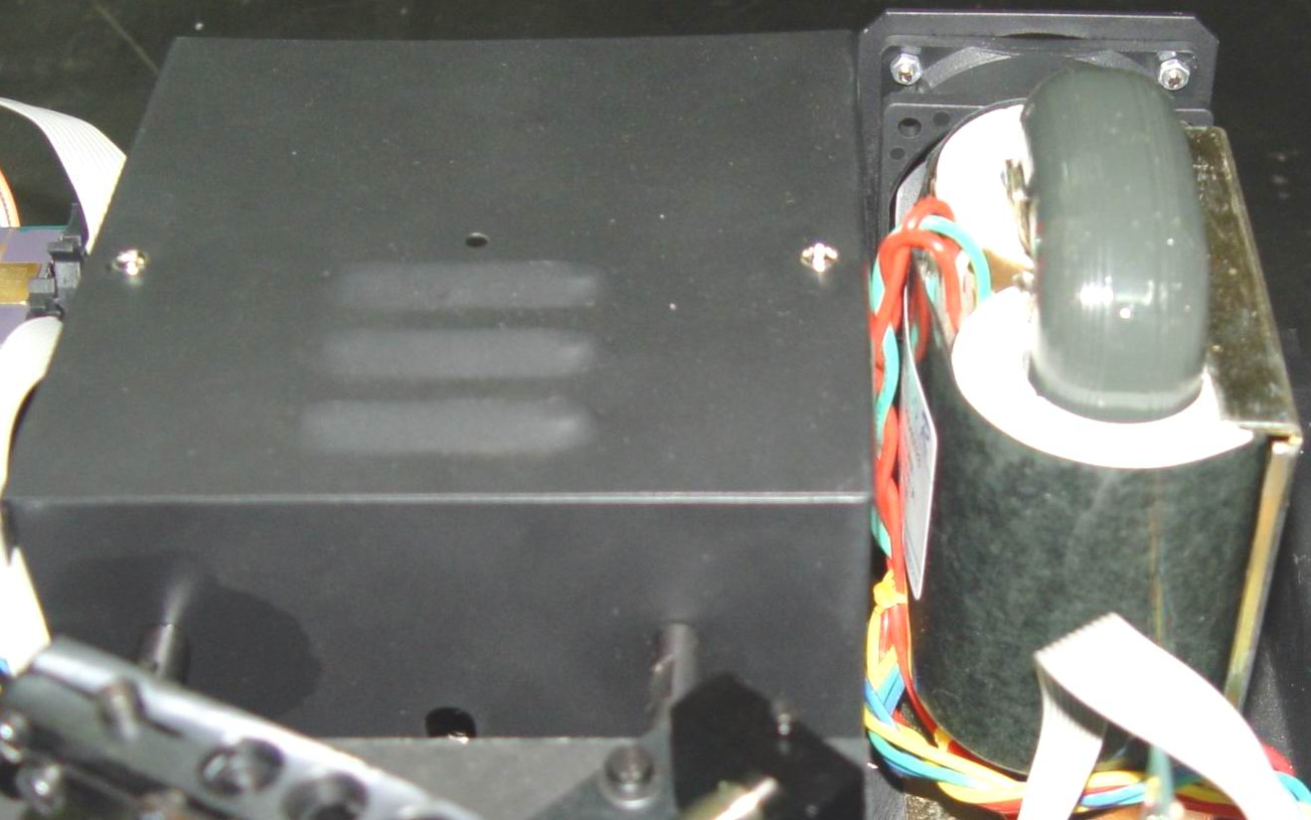
图5-1 灯室（外）
图5-2 灯室（内）
氘灯接线螺钉
氘灯紧定螺钉
钨灯紧定螺钉
钨灯接线螺钉
钨灯引线
氘灯引线

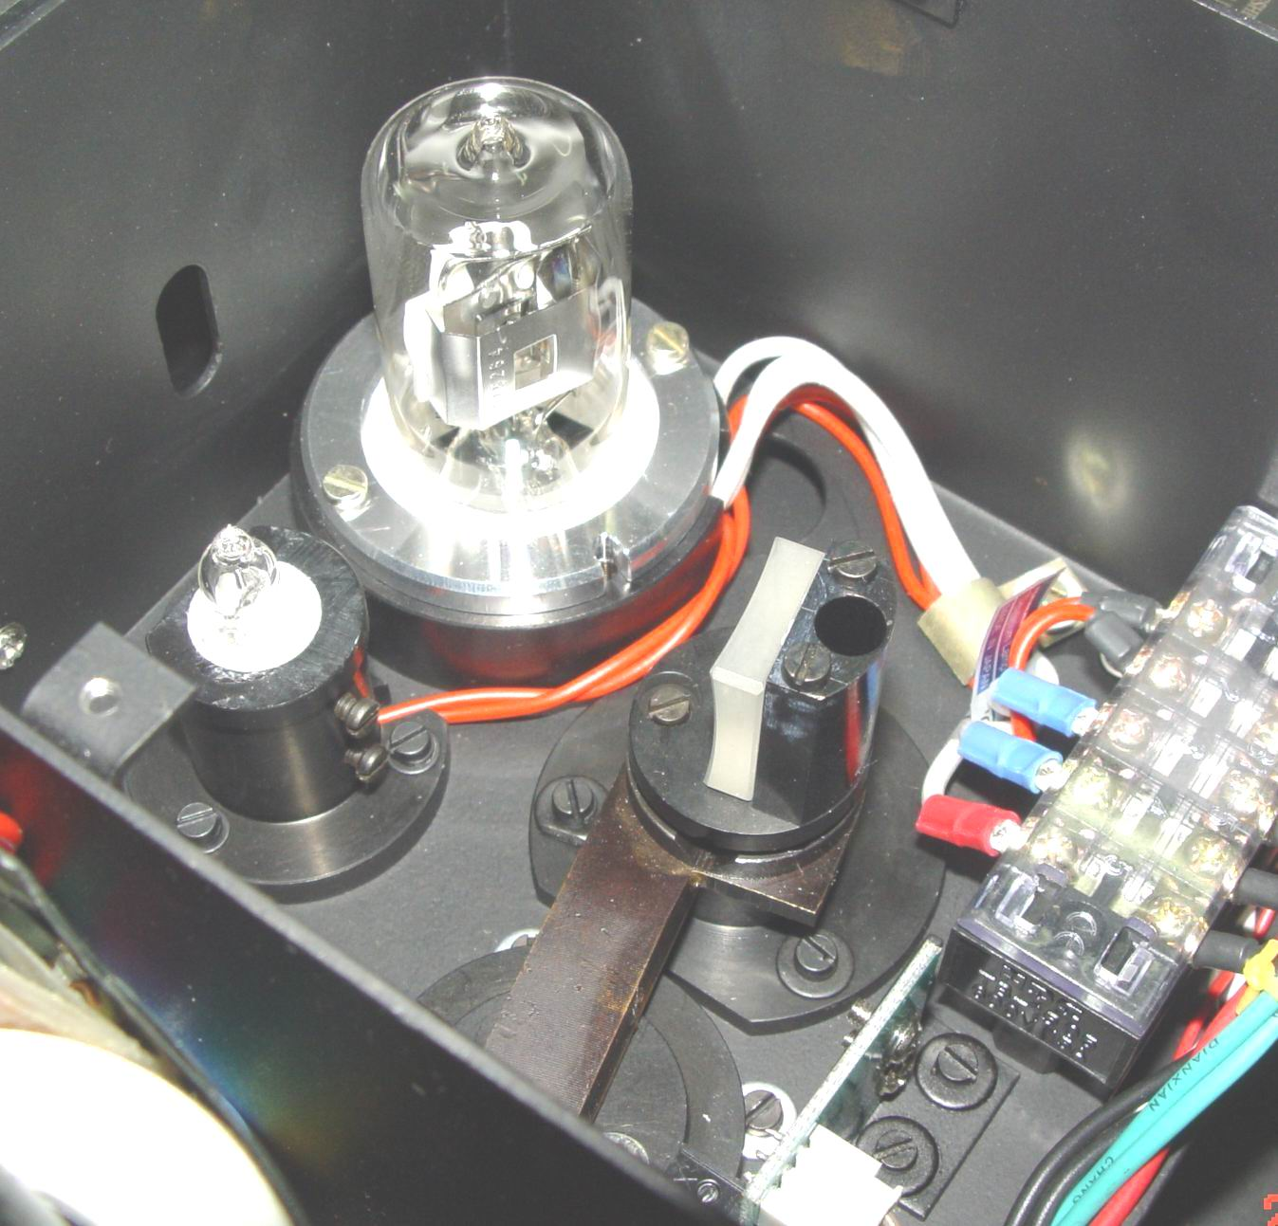

5.3.2 更换钨灯
- 关闭仪器电源，拔去电源插头。
- 卸去仪器上罩，具体操作同更换氘灯。
- 卸去灯室上盖，具体操作同更换氘灯。
- 钨灯拆卸及安装 （参看图5-2）
先将钨灯接线螺钉拧松（不必卸掉），将钨灯两根引线与接线座脱离。然后拧松钨灯紧定螺钉，将钨灯垂直向上拔出钨灯座。
将新钨灯小心地插入钨灯座，钨灯两根引线从钨灯座底部穿出引至接线座的位置，拧紧钨灯紧定螺钉。然后将钨灯两根引线接入接线座，拧紧接线螺钉。
- 装上灯室上盖和仪器上罩。
- 通电开机，自检正确，则钨灯更换完毕。

5.3.3 常用消耗品
- 带座钨灯 12V/20W
- 带座氘灯 L6302-54
- 保险管 5×20mm 3A

5.4 与厂家联系
  - 地址： 北京市朝阳区酒仙桥东路9号A5楼
北京瑞利分析仪器公司紫外部 邮编： 100016
  - 电话： 010－64371646，010－84347175/7176（销售，维修）；
010－84347175/7176（应用咨询）
  - 传真： 010-64386606 010－84347176
  - 主页：http://www.braic.com
  - 乘车路线：
A、东直门乘401、955、418路到将台路下车；
B、乘402路到将台路下车；

第六章 仪器验收

6.1 验收注意事项
- 除用户在定货合同中注明特殊仪器指标要求及验收方法外，均 应按此说明书1.4节和6.2节验收。
- 本验收方法符合国家有关专业标准规定。
- 因不同用户的实验室条件差异较大，此处仅提供基本的验收方法。
- 验收时请注意实验室条件应达到1.2节要求，仪器开机后应预热30分钟。

6.2 验收方法
6.2.1 波长准确度及重现性
指标：波长准确度 ±0.5nm
波长重复性 ≤0.2nm
  - 波长扫描功能参数设置
测量方式： E
波长范围： 480nm～660nm
光度范围： 0.000～1.000（可根据需要调整）
取样间隔： 0.1nm
换灯点： 800nm（此指标验完后请改回360nm！）
  - 样品为空白。取得氘灯特征谱线图后，用游标观测两个特征峰的最大值，应满足656.1nm±0.5nm和486.0nm±0.5nm的要求。
  - 重复运行三次，三次测量的特征值最大波长数误差应≤0.2nm。
  - 满足上述条件，即为验收通过。如不合格，可重新进行仪器自检后，再重检一次。
6.2.2 基线直线性
指标：±0.002A（190nm～1100nm）
- 波长扫描功能参数设置
测量方式： A
波长范围： 190nm～1100nm
光度范围： -0.010A～0.010A
取样间隔： 1nm
换灯点： 360nm
- 参比样品均为空白。取得基线图谱后，用游标观察数据，图谱中最大偏移量应满足±0.002A的要求。
- 满足上述条件即为验收通过。

附录A
术语、缩略语参考表
术语、缩略语 | 参 考 说 明
Abs、A | 吸光度（吸收率）
T%、%τ | 透射比（透过率）
Conc、C | 浓度（含量），其单位由标样的单位决定
E | 能量，通常指光源的能量。一般用户只在验收仪器时使用
WL | 波长（wavelength的缩写），单位为纳米（nm）
m、min | 分钟（minute的缩写），时间单位
s、sec | 秒（second的缩写），时间单位
串行口、串口 | 计算机与其他设备通讯的一种接口，英文缩写为COM1、COM2……，本仪器若连接计算机，需要使用计算机的COM1。
光谱带宽 | 理论上，物质分析需要单色光（单一波长），但实际上仪器无法实现，所谓的单色光事实上是以某一波长为中心的一段波长范围内的光，这个范围即可以理解为光谱带宽。光谱带宽越小，分析精度越高，但稳定性和重复性会相对变差，一般未注明需要使用什么光谱带宽的，即可使用较宽的档位。
比色皿校正 | 进行物质分析时，如果要求分析精度较高，则必须让装参比和样品的容器本身的误差很小，在没有配对误差合乎要求的比色皿时，可以通过比色皿校正功能来进行弥补，但必须注意校正过程中操作规范，校正后不允许再擦拭比色皿，否则会引入更大的误差。比色皿本身配对误差在1%τ以内的不会影响普通分析。
标准曲线  （回归曲线） | 通过测量标准样品（已知含量，一般吸光度应小于1Abs）的吸光度或直接输入系数所得到的吸光度与浓度的一种对应关系，根据需要可以选择不同的建立曲线的方法。一般的，标准样品的浓度应该包括待测样品的所有可能浓度，并且平均分布于整个浓度范围内。

附录B
打印用语参考表
打印用语 | 参 考 说 明
scan Spectrum | 扫描图谱
Time | 时间，信息由用户填写
Operator | 操作者，信息由用户填写
Reference | 参比，信息由用户填写
Sample | 样品，信息由用户填写
Sample interval | 取样间隔
Peak & Valley | 峰谷检测
Threshold | 峰谷检测灵敏度
WL range | 波长范围
Time range | 时间范围
Peak | 峰（位置）
P-value | 峰值
Valley | 谷（位置）
V-value | 谷值
Spectrum data | 选择间隔打印时打印的图谱数据
Kinetic activity | 动力学活性计算
Activity coefficient | 活性系数，设置范围0.000～9.999
Activity | 活性值
Photo results | 光度测量结果
Conc. Results | 浓度测量结果（即定量分析测量结果）
Std. curve | 标准曲线公式
R | 标准曲线的相关系数，一般越接近1越好。
Std.C | 标准样品的浓度值
Std.A | 标准样品的吸光度值
Cell corr. results | 比色皿校正结果

附录C 公司简介
北京瑞利分析仪器公司是中国规模最大的光谱仪器专业制造厂商，融汇了光、机、电、计算机、化学等方面的专业技术人员，保证了产品的质量及技术上在国内的领先地位。1997年通过ISO-9001质量体系认证、2004年通过CE认证，公司不仅在国内国际性招标中屡屡中标，而且出口美国、东南亚、韩国、欧洲等国家和地区，在国内外都具有较高知名度。
作为公司主导产品的紫外可见分光光度计系列产品目前有十一个产品，覆盖了从低档实验室使用仪器到高档研究级双光束紫外可见分光光度计，可以为用户提供完善的产品解决方案。目前广泛应用在冶金地质、机械制造、环境保护、生物工程、石油化工、医疗卫生、临床检验、药品检验、土壤肥料、农业、林业、卫生防疫等化学分析领域的生产、教学和科学研究中，特别适用于各种科研院所、大专院校、工矿企业、行政事业单位的应用实验室，是实验室必备的分析仪器。
北京瑞利分析仪器公司竭诚为客户提供先进优质的产品、优秀满意的服务。
销售部电话：010－64371646 64376475
传真(FAX)： 010－64371646
欢迎访问我们的网站：www.braic.com
修订记录

修订版 | 日期 | 修改说明 | 章节
REV 1.0 | 2009-1-20 | 增加修改日期

